🌿

MANUAL DEL FACILITADOR
MIXTLE AL RESCATE
Guardianes del Parque

Dirigido a docentes y equipo de Eco Urban
Guía práctica para preparar, acompañar y cerrar una sesión educativa con niñas y niños de 6 a 8 años.
Pequeñas acciones, grandes cambios.
mixtle-al-rescate.vercel.app
Versión 3 · octubre de 2026

1. ¿Qué es Mixtle al Rescate?
Mixtle al Rescate: Guardianes del Parque es una aplicación web educativa guiada por Mixtle, un cacomixtle que vive en los árboles de un parque de Toluca. Convierte el aprendizaje ambiental en un camino de lecciones cortas y minijuegos, parecido a una app para aprender idiomas, pero con los temas que enseña Eco Urban. Está pensada para niñas y niños de 1.º a 3.º de primaria (de 6 a 8 años).
Mixtle narra en voz alta todas las instrucciones, así que no hace falta saber leer para jugar. A través de ejercicios visuales, pistas amables y recompensas, busca reforzar hábitos para:
- Separar los residuos correctamente.
- Proteger a los animales.
- Cuidar los árboles y las áreas verdes.
- Favorecer un aire más limpio.
- Reducir y reutilizar materiales.
Este manual del facilitador está dirigido a las personas adultas que acompañan la experiencia (docentes y equipo de Eco Urban). La aplicación complementa la actividad educativa; no sustituye la explicación, el acompañamiento ni las actividades prácticas.

Datos rápidos
Tema | Detalle
Dirección | mixtle-al-rescate.vercel.app (la dirección anterior, caco-al-rescate.vercel.app, lleva sola a la nueva y conserva el avance de los grupos).
Contenido | 5 unidades, 20 lecciones (4 por unidad), 5 aventuras y 7 tipos de ejercicio.
Duración | Cada lección dura unos 3 minutos (6 a 8 ejercicios). Cada aventura, de 2 a 4 minutos.
Dónde se juega | En una laptop conectada al proyector (todo el grupo) o en tabletas táctiles, en posición horizontal.
Navegador | Chrome o Edge, actualizados. En iPad (Safari) todavía no se ha probado.
Internet | Solo la primera vez: el juego se descarga en segundo plano (unos 27 MB) y después funciona sin conexión. El modo facilitador avisa cuando está «Listo para usar sin internet».
Cuentas y datos | No pide cuentas, correos ni nombres. El avance se guarda solo en el aparato donde se juega.

2. ¿Quién utiliza la aplicación?

Docentes
- Preparan el aula, explican el objetivo y acompañan a los niños durante los juegos.
- Organizan los turnos para tocar la pantalla o usar las tabletas.
- Relacionan las respuestas de la aplicación con ejemplos de la escuela, la casa y la comunidad.
- Observan las dudas y refuerzan los temas que sean más difíciles.

Equipo de Eco Urban
- Presenta la misión ambiental y explica cómo se relaciona con el cuidado del entorno.
- Puede facilitar sesiones en escuelas o durante exposiciones y actividades de difusión (para esto sirve el modo vitrina, sección 9).
- Apoya la reflexión final y propone acciones sencillas para continuar en casa.

Niñas y niños
Son los protagonistas del recorrido: escuchan a Mixtle, responden, prueban de nuevo cuando se equivocan y ven cómo su parque se limpia y se llena de vida mientras aprenden.

3. Antes de comenzar

Un día antes
- Abrir mixtle-al-rescate.vercel.app en la laptop o en cada tableta que se vaya a usar, con buena señal de internet.
- Dejar la página abierta hasta que el modo facilitador (sección 9) diga «Listo para usar sin internet». Con buena señal tarda poco; con señal lenta, unos 4 minutos. Mientras tanto se puede jugar normalmente.
- Usar siempre el mismo aparato y el mismo navegador para cada grupo: ahí se guarda su avance.
- Si se usarán tabletas, comprobar que se vean en horizontal. En vertical, la aplicación pide girarlas.

El día de la sesión
- Llegar unos minutos antes, abrir la aplicación y tocar «¡Jugar!» para revisar que se escuche la voz de Mixtle y la música.
- Revisar el volumen del aparato y de las bocinas. La música y la voz tienen botones separados en la esquina superior derecha.
- Activar la pantalla completa con su botón (o con la tecla F11). En el proyector, se puede activar el modo proyector para que todo se vea más grande (sección 9).
- Organizar al grupo para que todos vean la pantalla y acordar cómo se turnarán para tocarla.
- Opcional: preparar residuos limpios y seguros (cáscara de plátano, lata, botella, periódico) y tres bolsas o botes identificados como orgánico, reciclable y no reciclable, para la práctica del final.
Importante: nunca escribir nombres de niñas o niños en la aplicación. Para identificar a cada grupo se elige un animal, un color y, si se quiere, una etiqueta corta como «1.º A». La pantalla lo recuerda con un aviso.

4. Primeros pasos en la aplicación

Abrir el juego
En la pantalla de inicio, Mixtle llega columpiándose de una rama y aparece el logo. Tocar «¡Jugar!». Los navegadores no dejan sonar nada hasta el primer toque: por eso la música empieza al tocar la pantalla, y mientras tanto aparece el aviso «Toca la pantalla para escuchar».

Elegir o crear el grupo
Aparece la pantalla «¿Quién va a jugar?» con los grupos que ya existen en ese aparato.
1. Si el grupo ya jugó antes, tocar su tarjeta y continuar donde se quedó.
2. Si es la primera vez, tocar «Nuevo grupo».
3. Elegir un animal para el grupo (colibrí, ardilla, mariposa monarca, ajolote, tlacuache o cacomixtle) y un color.
4. Opcional: escribir una etiqueta corta (hasta 8 caracteres), por ejemplo «1.º A» o «2.º B».
5. Tocar «¡Listo!».
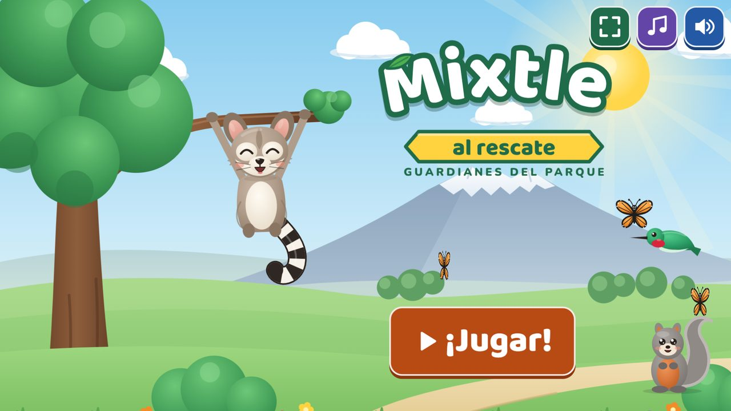  Pantalla de inicio: tocar «¡Jugar!». | 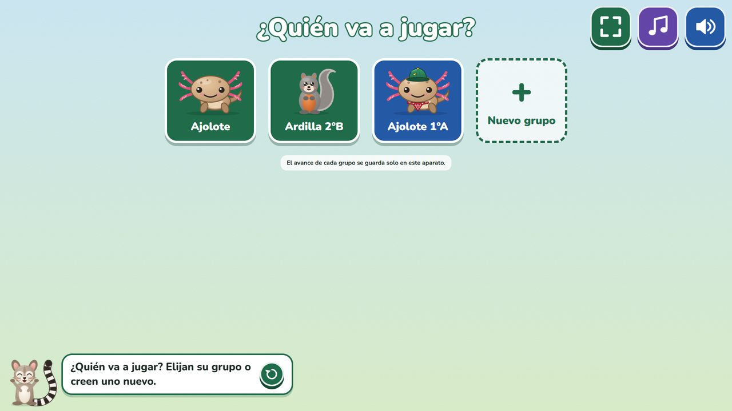  «¿Quién va a jugar?»: elegir o crear el grupo.

El camino
Es la pantalla principal de cada grupo. Tiene tres partes:
- El parque del grupo (arriba): empieza gris y con basura. Cada lección terminada lo limpia y lo llena de árboles, flores y animales.
- El camino de lecciones (abajo): las lecciones en zigzag, unidad por unidad, con un cofre a la mitad y una aventura al final de cada unidad. Mixtle se para junto a la siguiente lección y la señala.
- La barra superior: el animal y la etiqueta del grupo, las hojitas, los días jugados y los botones de la tabla siguiente.
Las lecciones se abren en orden: para abrir una, hay que terminar la anterior. Las lecciones terminadas se pueden repetir cuando se quiera.
Recorrido guiado: la primera vez que un grupo llega al camino, Mixtle explica en voz alta para qué sirve cada parte, una por una. Sale una vez por grupo, así cada grupo nuevo de niños lo ve. Se puede tocar «Saltar» en cualquier momento, y volver a verlo desde el modo facilitador.
Botón | Para qué sirve
Álbum | Ver las estampas de animales de Toluca que ha ganado el grupo.
Vestidor | Comprar y poner accesorios al animal del grupo con sus hojitas. Antes de gastar, Mixtle pregunta «¿Compran…?» y se elige «Sí, comprar» o «No, todavía no».
Casa | Regresar a «¿Quién va a jugar?» para cambiar de grupo.
Pantalla completa | Usar toda la pantalla (recomendado en el proyector).
Nota musical | Encender o apagar la música de fondo.
Bocina | Encender o apagar la voz de Mixtle.
Flecha circular (junto al globo de Mixtle) | Escuchar otra vez lo que dijo Mixtle.

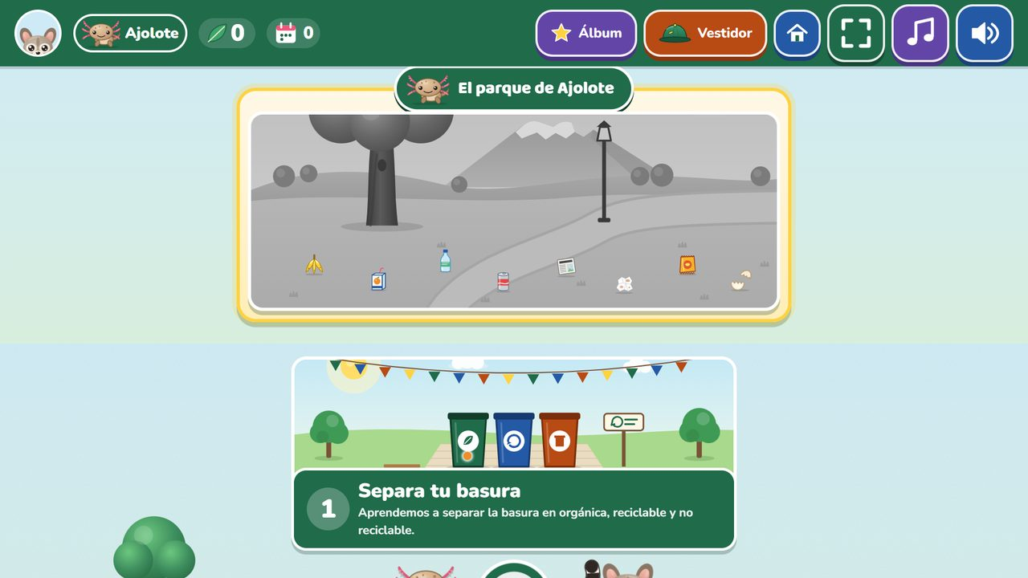  El camino: el parque del grupo arriba y las lecciones abajo. | 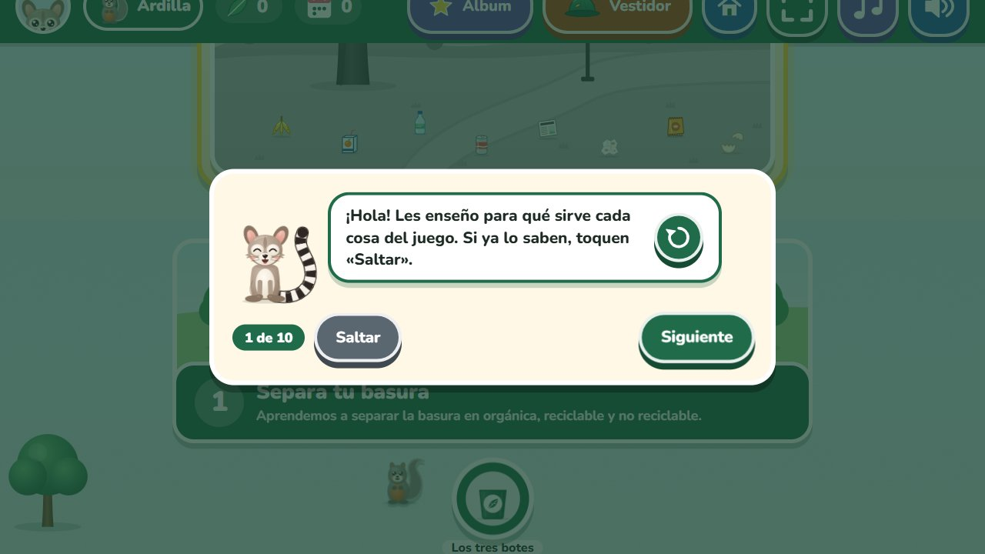  Recorrido guiado: la primera vez de cada grupo; se puede «Saltar».

5. Cómo funciona una lección
Cada lección tiene de 6 a 8 ejercicios y dura unos 3 minutos. Arriba hay una barra que muestra cuánto falta, y Mixtle narra cada instrucción. Si alguien no escuchó, tocar la flecha circular junto a su globo para repetirla.
Si la respuesta es correcta: aparece una franja verde con una frase de ánimo («¡Muy bien!», «¡Eso es!»), Mixtle celebra y suena un sonido alegre. Tocar «¡Sigamos!» para pasar al siguiente ejercicio. Si el grupo encadena aciertos, aparece una racha («¡3 seguidas!»).
Si la respuesta no es correcta: aparece una franja naranja con una pista amable («¡Casi! Es amarilla y viene de una fruta») y el botón «Intentar otra vez». No hay vidas ni castigos. El ejercicio que costó trabajo vuelve al final de la lección para repasarlo.
Para salir a la mitad: tocar la X de arriba a la izquierda. La aplicación pregunta si de verdad quieren salir; se puede volver a la lección cuando quieran.
Al terminar: aparece «¡Lección terminada!» con las hojitas ganadas, cuántos ejercicios salieron a la primera y el parque del grupo antes y después. Tocar «Volver al camino».
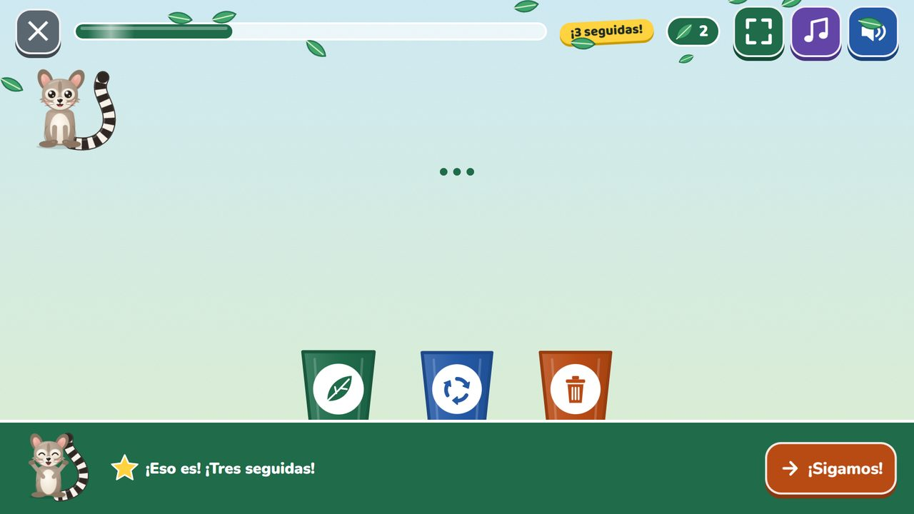  Acierto: franja verde y «¡Sigamos!». | 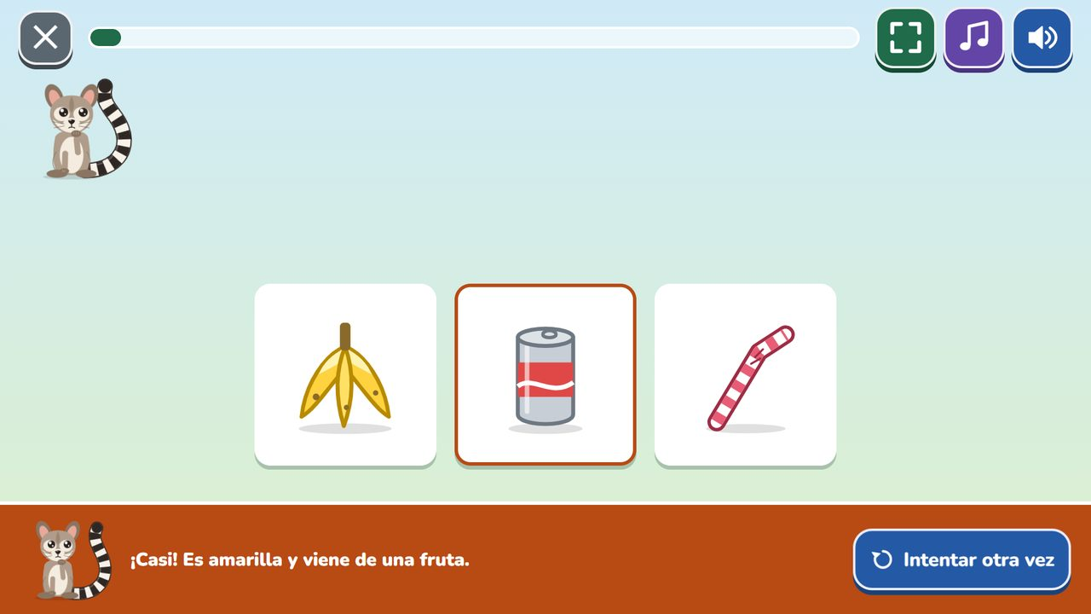  Error: pista amable e «Intentar otra vez».
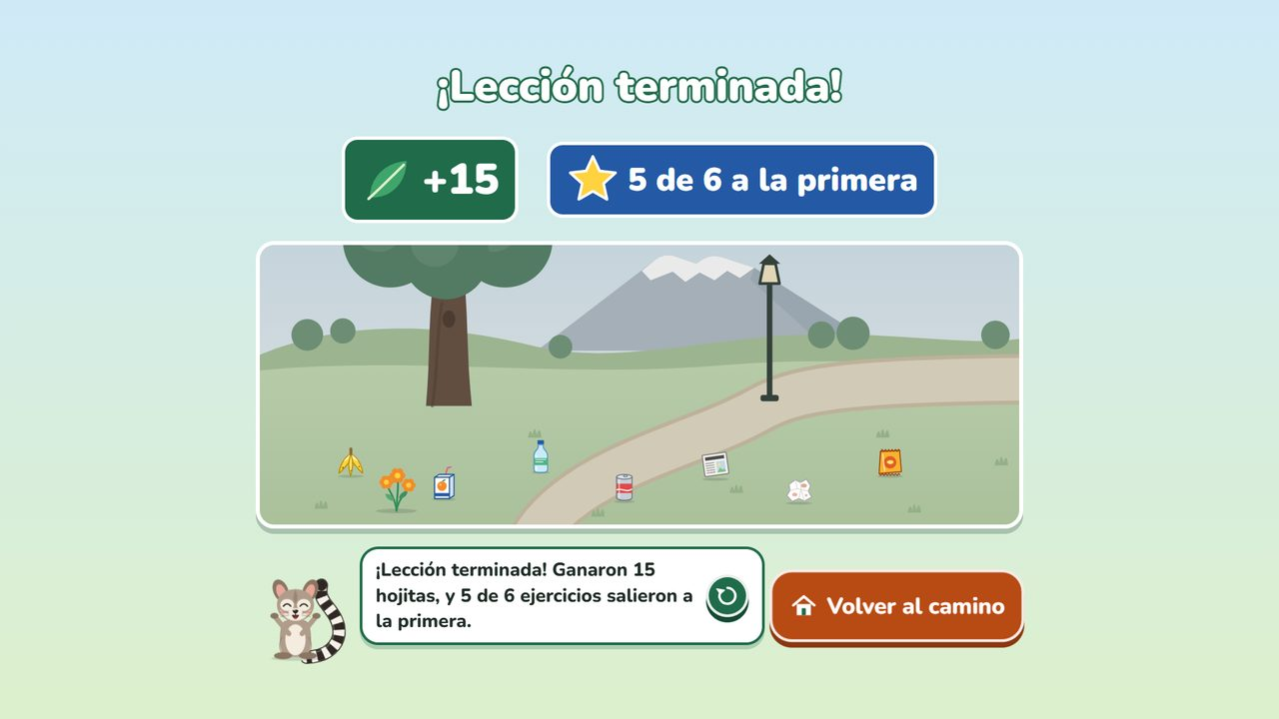  «¡Lección terminada!»: hojitas, aciertos a la primera y el parque. | 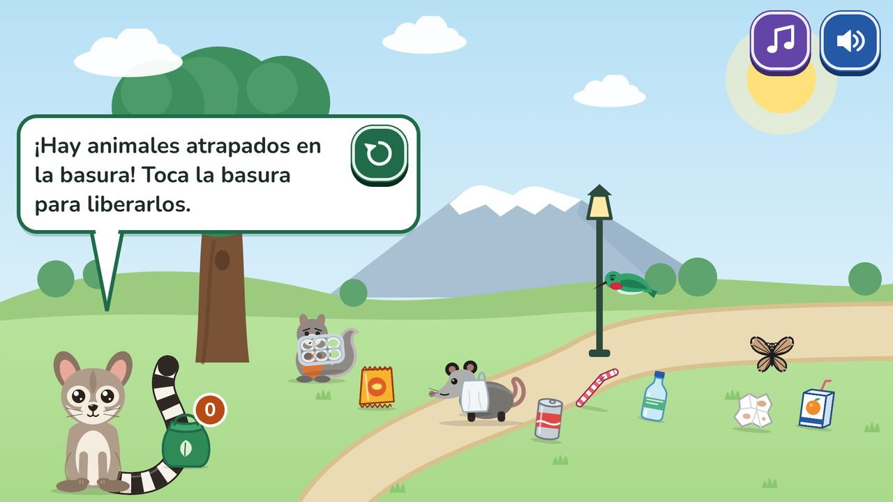  Aventura de la unidad 2: «Rescate en el parque».

Los 7 tipos de ejercicio
Todos se juegan tocando la pantalla (o con el mouse). Las zonas para tocar son grandes, pensadas para manos pequeñas.
Ejercicio | Qué hace el niño | Sugerencia para acompañar
Elige la imagen | Toca una de 2 a 4 tarjetas. | Pedir que expliquen por qué eligieron esa tarjeta.
Al bote | Arrastra cada residuo a su bote (o toca el bote). | Señalar el color y el dibujo de cada bote.
Parejas | Toca una tarjeta y luego su pareja (residuo y bote, animal y su comida o su casa). | Hacerlo en voz alta: «¿Con cuál va?».
¿Sí o no? | Ve una acción y toca la carita feliz (está bien) o la triste (no está bien). | Preguntar qué harían ellos en esa situación.
Ordena los pasos | Toca 3 o 4 tarjetas en orden (por ejemplo, cómo se planta un árbol). | Contar juntos: «primero…, después…».
Encuentra el error | Busca de 1 a 3 cosas que están mal en una escena (basura en el pasto, una llave goteando). | Pedir que digan cómo lo arreglarían.
Escucha y toca | Mixtle nombra algo y el niño toca su dibujo, sin texto. | Ideal para quienes todavía no leen; dejar que respondan solos.

6. Recompensas
Las recompensas reconocen el esfuerzo del grupo, no comparan a unos grupos con otros. No hay anuncios, compras con dinero ni premios al azar.
Hojitas: se ganan al terminar cada lección (10 por terminarla, más 1 por cada ejercicio que salga a la primera), al abrir el cofre de cada unidad (15) y la primera vez que se juega cada aventura (20).
Cofre: está a la mitad de cada unidad. Avisa desde antes cuántas hojitas trae; se toca para abrirlo.
El parque del grupo: se limpia y crece con cada lección. Es la recompensa más visible: vale la pena detenerse a mirarlo con el grupo.
Vestidor: con las hojitas se compran accesorios para el animal del grupo. Se ven en el camino y en el diploma.
Accesorio | Flor de cempasúchil | Gorra | Lentes | Paliacate | Mochila | Capa de guardián
Hojitas | 25 | 30 | 40 | 50 | 60 | 80

Álbum de animales de Toluca: cada unidad terminada da una estampa con un dato narrado: cacomixtle, mariposa monarca, colibrí, ajolote de montaña y tlacuache.
Diploma por unidad: al terminar una unidad aparece un diploma para todo el grupo, con las lecciones terminadas, las hojitas y los ejercicios que salieron a la primera. Tiene un botón «Imprimir» (cabe en una hoja carta).
Días jugados: cuentan los días en que el grupo ha jugado. Solo suben: no se pierde nada si un día no se juega.
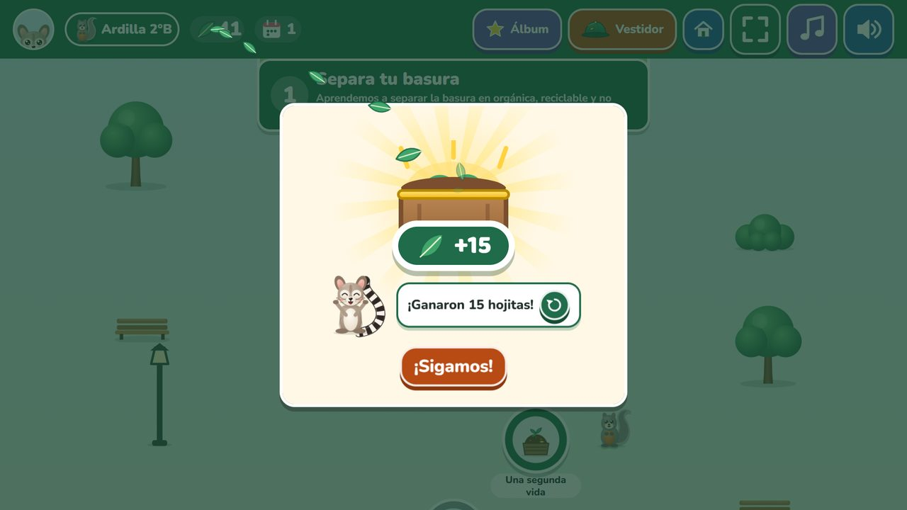  El cofre: avisa cuántas hojitas trae. | 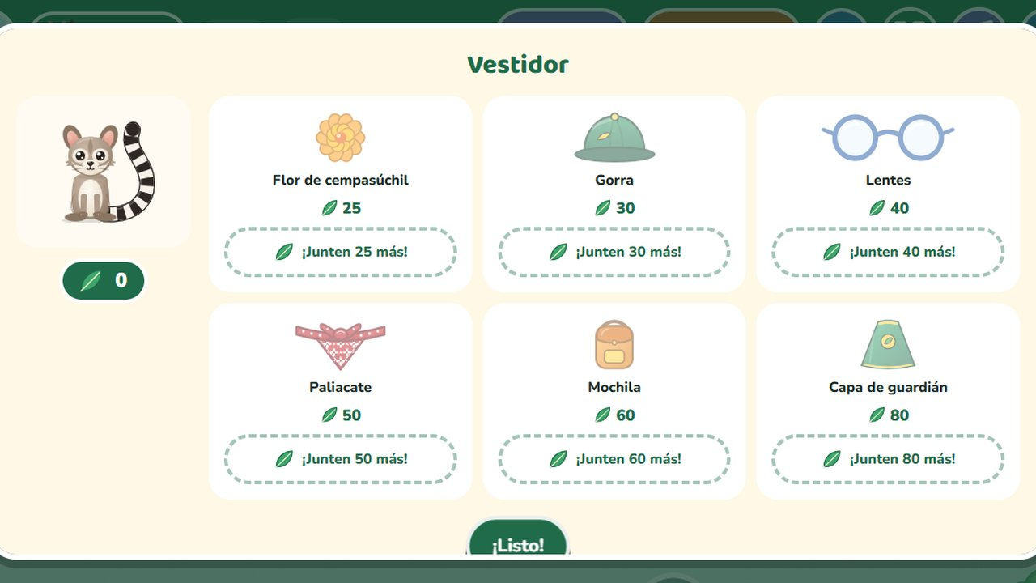  El vestidor: accesorios a cambio de hojitas.
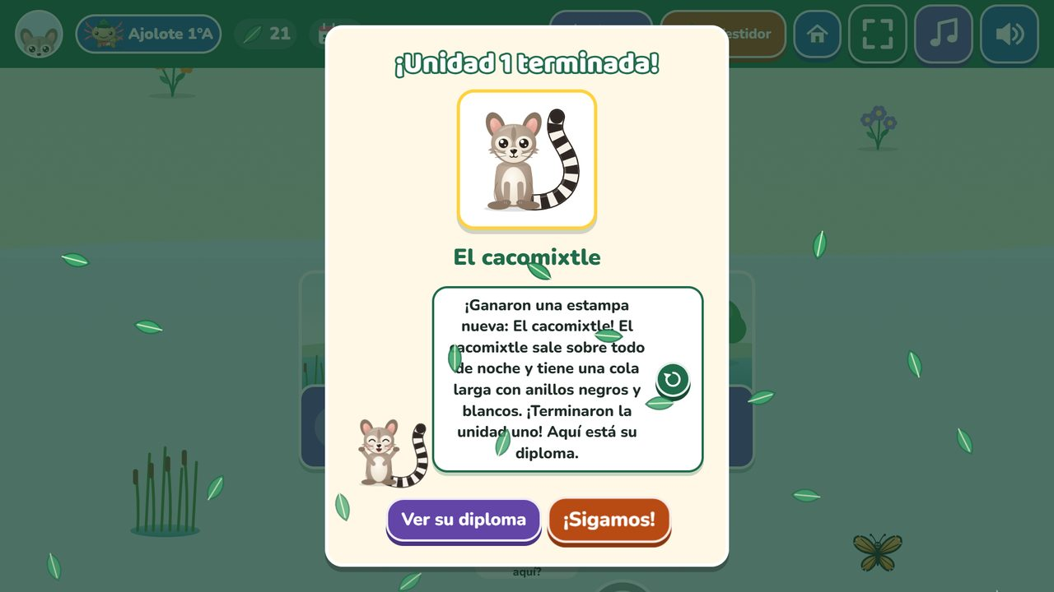  Unidad terminada: estampa nueva para el álbum. | 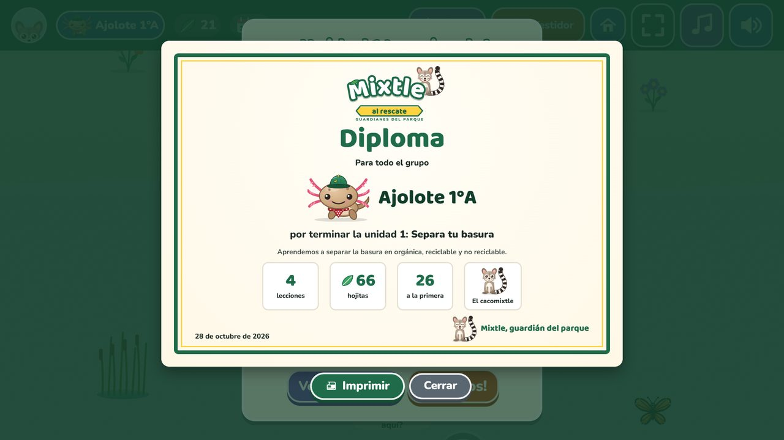  Diploma de unidad, listo para imprimir.

7. Las cinco unidades
Se recomienda trabajar una unidad por sesión: sus 4 lecciones (unos 12 minutos de juego), el cofre y la aventura (de 2 a 4 minutos). Si el tiempo es corto, se puede dividir una unidad en dos sesiones; el avance se guarda.
Unidad | Lecciones | Aventura | Estampa
1. Separa tu basura | Los tres botes · Basura en su lugar · Una segunda vida · ¿Y si se revuelve? | Limpia el parque: recoger basura, separarla en su bote, plantar y la «Lluvia de basura». | Cacomixtle
2. Los animales del parque | ¿Quién vive aquí? · La basura los lastima · Nada de comida chatarra · Vecinos de Toluca | Rescate en el parque: liberar animales atrapados en basura y separarla. | Mariposa monarca
3. Árboles y áreas verdes | ¿Para qué sirven? · Plantamos un árbol · Lo cuidamos · Casa de animales | Siembra un bosquecito: plantar seis arbolitos y regarlos hasta que crezcan. | Colibrí
4. Aire limpio | A pie o en bici · ¿Qué es el humo? · Días de contingencia · Cuidamos el aire | En bici a la escuela: cambiar de carril para esquivar el humo y juntar hojitas. | Ajolote de montaña
5. Reduce y reutiliza | Mi botella y mi lonchera · Menos desechables · Una segunda vida · Menos basura | Mi lonchera sin basura: decidir qué va a la lonchera y qué es «Mejor no». | Tlacuache

8. Desarrollo sugerido de la sesión
Duración sugerida: de 30 a 40 minutos por unidad. Se puede ajustar según la edad, el tamaño del grupo y el tiempo disponible.
1. Presentación (3–5 min) Contar al grupo que Mixtle necesita su ayuda para limpiar y cuidar el parque. Explicar que lo importante es aprender y participar, no contestar todo bien a la primera.
2. Entrada a la aplicación (2–3 min) Abrir el juego, tocar «¡Jugar!» y elegir el grupo. Mirar juntos el parque del grupo: «¿Cómo está? ¿Qué le falta?».
3. Lecciones (12–15 min) Jugar las lecciones de la unidad. En el proyector, pasar a un niño distinto en cada ejercicio para tocar la pantalla mientras los demás ayudan a decidir. Dejar que Mixtle termine de hablar antes de responder.
4. Cofre y aventura (3–5 min) Abrir el cofre y jugar la aventura de la unidad. Es el momento más dinámico: se puede jugar por turnos.
5. Conversación y práctica (5–7 min) Conectar lo aprendido con situaciones reales. Si se prepararon residuos limpios, separarlos entre todos en las bolsas o botes.
6. Cierre (2–5 min) Ver el parque y el diploma, reconocer el esfuerzo del grupo y elegir una acción concreta para la escuela o la casa.
Con tabletas: formar equipos pequeños (de 2 a 4 niños por tableta), cada uno con su propio grupo en la aplicación, y turnar quién toca. Con un grupo por tableta, cada equipo ve crecer su propio parque.

9. Modo facilitador
Es un menú solo para la persona adulta. Para abrirlo, mantener presionado el logo de Mixtle (arriba a la izquierda) durante 3 segundos. Tiene estas opciones:
Opción | Para qué sirve
Abrir todas las lecciones | Permite saltar directo a cualquier lección o aventura, por ejemplo para retomar un tema o hacer una demostración.
Modo proyector | Hace todo más grande para que se vea desde el fondo del salón.
Animaciones suaves | Reduce el movimiento en pantalla, para quien se marea o se distrae. La aplicación también lo activa sola si el aparato es lento.
Ver otra vez el recorrido | Repite el recorrido guiado que explica cada parte del camino.
Estado sin internet | Muestra el porcentaje descargado o «Listo para usar sin internet».
Crear grupo de demostración | Crea un grupo «Cacomixtle Demo» con las 5 unidades terminadas, el parque lleno, las estampas, los diplomas y hojitas para el vestidor. Sirve para mostrar el juego completo sin jugarlo. No afecta a los demás grupos.
Reiniciar el avance | Borra el avance de ese grupo y lo deja como nuevo. Pide confirmación y no se puede deshacer.
Borrar este grupo | Elimina el grupo por completo. Pide confirmación y no se puede deshacer.

Modo vitrina: si se deja la pantalla de inicio sin tocar durante un minuto en el proyector, se reproduce sola una demostración del juego. Es útil en ferias o exposiciones. Basta con tocar la pantalla para volver al inicio.

10. Cómo acompañar a los niños
- Dar instrucciones cortas y concretas, con palabras adecuadas para edades de 6 a 8 años.
- Dejar que Mixtle termine de hablar. Si alguien no escuchó, usar la flecha circular para repetir la instrucción.
- Permitir que respondan antes de explicar la solución; pedirles que cuenten cómo llegaron a ella.
- Cuando aparezca una pista, leerla juntos y preguntar qué cambiarían antes de «Intentar otra vez».
- Evitar regaños o comparaciones entre compañeros o grupos. La equivocación es una oportunidad para aprender.
- En actividades grupales, turnar la participación para que no respondan siempre los mismos niños.
- Relacionar cada tema con una acción posible: separar un residuo, reutilizar una hoja, cuidar una planta o respetar a un animal.
- Si alguien necesita más apoyo, repetir la instrucción, señalar las opciones y dar más tiempo. No hay límite de tiempo en ningún ejercicio.

11. Evaluación y seguimiento
El proyecto plantea como metas que el 80 % de los niños separe correctamente residuos e identifique acciones de cuidado, que el 80 % participe en la sesión y que el 70 % de los ejercicios se resuelva bien al primer intento. Estas cifras son metas del proyecto, no resultados garantizados.
La aplicación da dos datos útiles para el seguimiento: cuántos ejercicios salieron a la primera en cada lección (aparece al terminarla) y el diploma de cada unidad. La aplicación no guarda datos de cada niño, así que el seguimiento individual se hace por observación. El docente o facilitador puede observar:
- Si el niño distingue residuos orgánicos, reciclables y no reciclables.
- Si identifica una forma de proteger a los animales y las áreas verdes.
- Si puede explicar una acción para reducir o reutilizar materiales.
- Si participa y aplica lo aprendido en un ejemplo de la vida real.
Al terminar, hacer dos o tres preguntas sencillas: «¿Qué aprendiste hoy?», «¿Qué harías con este residuo?» y «¿Qué acción puedes practicar en casa o en la escuela?».

Registro sugerido por sesión
Fecha | Grupo | Unidad | Lecciones terminadas | A la primera | Observaciones

12. Si algo no funciona
No se escucha la voz ni la música: revisar el volumen del aparato y de las bocinas, y que los botones de música y voz (arriba a la derecha) estén encendidos. La música empieza después del primer toque en la pantalla; si el botón de música está encendido pero no suena, tocarlo una vez.
La pantalla no se ve completa: usar el botón de pantalla completa o la tecla F11. En el proyector, activar el modo proyector (sección 9).
La tableta dice «Gira la tablet para jugar»: ponerla en horizontal.
Desapareció el avance de un grupo: el avance vive en cada aparato y navegador. Revisar que sea la misma laptop o tableta, el mismo navegador y que no se haya abierto en una ventana privada o de incógnito. Si se borraron los datos del navegador, el avance no se puede recuperar.
Aparece «Este aparato no deja guardar»: el navegador está bloqueando el almacenamiento (por ejemplo, en una ventana privada). Se puede jugar, pero el avance se perderá al cerrar. Abrir el juego en una ventana normal.
No hay internet: funciona sin conexión si antes, en ese aparato, el modo facilitador llegó a «Listo para usar sin internet». Si nunca se abrió, o se cerró antes de terminar la descarga, necesita internet.
Se ve una versión anterior: con internet, el juego busca versiones nuevas solo (al volver a la pestaña y cada 15 minutos) y se recarga en el inicio o en el camino, nunca a media lección. Si en el inicio aparece «Hay una versión nueva. Toca para actualizar», tocarlo. Si nada de eso pasa, cerrar la pestaña y volver a abrir el link, o presionar Ctrl + Shift + R. Nunca usar «borrar datos del sitio»: se borran los grupos.
Un niño no entiende una instrucción: pausar, repetir la instrucción con la flecha circular, leerla en voz alta y usar un ejemplo concreto.
Si el problema continúa, anotar qué pantalla estaban usando, en qué aparato y qué ocurrió, para que el equipo responsable de la aplicación pueda revisarlo.

13. Cuidado, accesibilidad y privacidad
- No ingresar nombres completos, teléfonos, direcciones, fotografías ni otra información personal de los menores. Los grupos se identifican solo con un animal, un color y una etiqueta corta.
- La aplicación no usa la cámara ni el micrófono y no envía datos a ningún servidor: el avance se queda en el aparato.
- Si se realiza una actividad con residuos reales, deben estar limpios y ser seguros; evitar objetos filosos, sustancias desconocidas o residuos contaminados.
- Todo se narra en voz alta, cada bote tiene color y dibujo (no depende solo del color) y los botones son grandes. Para quien se marea o se distrae con el movimiento, activar las animaciones suaves.
- Asegurar que todos puedan ver y escuchar la actividad; ofrecer apoyo adicional cuando sea necesario.
- Mantener una actitud respetuosa: la meta es desarrollar hábitos ambientales sin generar miedo ni vergüenza por equivocarse.

14. Cierre de la sesión
Antes de terminar, mirar con el grupo cómo quedó su parque, reconocer su esfuerzo y comentar lo aprendido. Si terminaron una unidad, se puede imprimir el diploma y pegarlo en el salón. Elegir un compromiso pequeño para los siguientes días; por ejemplo: separar correctamente los residuos del salón, reutilizar materiales o cuidar una planta.

Lista rápida
- Un día antes: abrir mixtle-al-rescate.vercel.app en cada aparato y esperar «Listo para usar sin internet».
- Revisar volumen, música y voz; activar pantalla completa.
- Elegir el grupo (o crearlo sin nombres de niños).
- Jugar las lecciones de la unidad por turnos, luego el cofre y la aventura.
- Practicar con residuos reales limpios y conversar.
- Ver el parque y el diploma; elegir un compromiso.
- Anotar en el registro las lecciones y los aciertos a la primera.
Recordatorio para docentes y Eco Urban: la aplicación funciona mejor cuando el juego se acompaña de conversación, ejemplos reales y acciones que los niños puedan repetir en su vida diaria.
MIXTLE AL RESCATE: GUARDIANES DEL PARQUE
“Pequeñas acciones, grandes cambios.”

